Scarab (GB)
--- Frank Orthey 2022/01/08 16:02
Für diesen Basisbeitrag wird noch eine Autorin/ein Autor gesucht. Bitte bei Interesse. Frank Orthey kontaktieren.
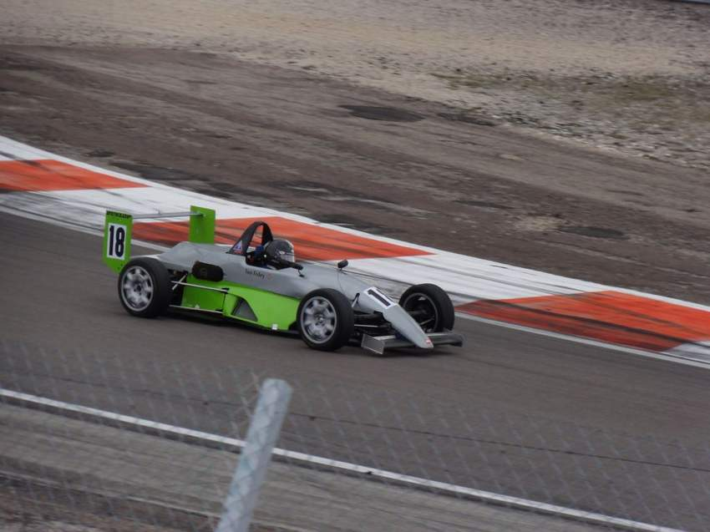
Fünf deutsche Meisterschaften errangen britische Fahrer auf Scarab Euro zwischen 2001 und 2009, hier bei einem Rennen in Dijon

Geschichte
Grundlagenbeitrag von Prof. Dr. Ralph Pütz
Der britische Hersteller Scarab Euro war schon in den 1970er Jahren mit dem MK 1 in Spaceframe-Bauweise in Erscheinung getreten. Der Nachfolger MK 2 begründete dann als Stahl-Monocoque-Rennwagen den Erfolg des Unternehmens in der Formel V. Weiterentwicklungen wie der MK 3 und der MK 4, ein verlängerter MK 2, folgten und führten Martyn Donn, Patrick Sherrington und James Birch zu in Summe fünf Meisterschaftsgewinnen in der deutschen Formel V. Nach Andy Storer leitet heute der Deutsche Formel-V-Meister von 2001 und 2002, Martyn Donn, dieses Unternehmen.

Bauzeit/Baujahre

Typen und Technik

Konstrukteure

Anzahl der gebauten FV- und Super-Vau-Fahrzeuge

Firmensitz- und Adresse (historisch, aktuell)

Quellen, Bücher, Websites
Thomas Keßler/Frank Michael Orthey/Lothar Panten: Formel Vau und Super Vau. Die Geschichte eines Rennsport-Welterfolgs. View-Verlag, 2. Auflage Bonn 2017 (Auszug S. 380 - 387)

Experten und Ansprechpartner
Prof. Dr. Ralph Pütz (Autor des Grundlagenbeitrags)

